«Внимание – Дети! Летние каникулы!»
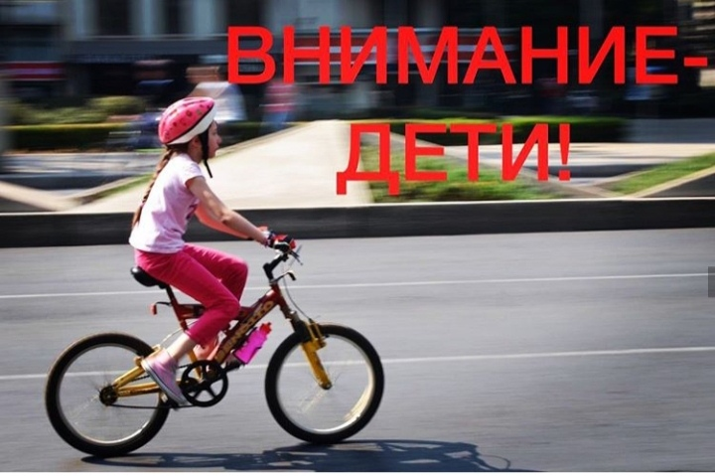
Родители, мы обращаемся к Вам!
Статистика показывает, что наибольшее число автоаварий с участием детей на улицах и дорогах происходит во время школьных каникул.
Причинами дорожно-транспортных происшествий с участием несовершеннолетних в каникулярный период являются незанятость детей и недостаточный контроль за детьми со стороны родителей, отсутствие у юных участников дорожного движения знаний и навыков безопасного поведения на проезжейчасти.
Уважаемые родители, накануне летних школьных каникул, напоминает Вам об ответственности за жизнь и здоровье Ваших детей! Учите их соблюдать правила дорожного движения и будьте примером для подражания! Научите переходить дорогу только на пешеходных переходах, никогда не выходить из-за стоящих автомобилей и предметов, закрывающих обзор проезжей части.
Подошел к дороге – остановись и осмотрись по сторонам, - правило, которое обязан выполнять ребенок при каждом переходе через дорогу. Покажите ему безопасный путь «дом-школа-дом» и проконтролируйте, чтобы он ходил именно по нему. Оборудуйте верхнюю одежду световозвращающими элементами, купите удобную шапку и запретите при переходе через дорогу надевать капюшон, пользоваться гаджетами (плеером, телефоном, наушниками).
До достижения возраста 16 лет и получения водительского удостоверения соответствующей категории подростки не имеют права управлять мототранспортом.
Если ребенок находится в автомобиле – он должен быть пристегнут!
Особое внимание стоит уделить соблюдению ПДД с детьми-велосипедистами. Так как большая часть ДТП в летний период происходит именно с их участием. Помните! Ребёнок учится законам дорог, беря пример с членов семьи и других взрослых.
Берегите своих детей! Оградите его от несчастных случаев на дороге! Безопасных дорог!

Городской центр по профилактике
детского дорожно-транспортного травматизма
на базе МБУ ДО ЦЭВДМ г.о.Самара

